Communiqué de presse

Référence | STIEBEL ELTRON |  | Date | 30. juillet 2026
Téléphone | 056 464 05 00 |  | E-mail | presse@stiebel-eltron.ch

Vivre intelligemment et en accord avec la nature

Une maison connectée n’augmente pas que le confort des locataires: Les solutions domotiques intelligentes permettent de réaliser d’importantes économies, notamment en énergie et en ressources. Des systèmes bien pensés pour de multiples usages et écologiques.

Maison intelligente

Une maison intelligente ou connectée désigne un habitat où certains appareils, tels que le chauffage, la lumière ou les stores, fonctionnent de manière automatisée ou sont contrôlés à distance via un smartphone ou une tablette. Ce système peut paraître compliqué à première vue, il ne l’est pourtant pas du tout. Par exemple, grâce au thermostat de chauffage intelligent, on peut non seulement régler la température dans chaque pièce à l’heure voulue via un programme horaire pratique, mais également le modifier à tout moment. La salle de bain pourrait alors être chauffée à une température agréable pile pour la douche du matin et le chauffage s’éteindrait au moment où les occupants partent au travail. Le chauffage ne doit plus rester allumé jour et nuit. Cela nous permet non seulement de vivre de manière plus agréable, mais également d’économiser les ressources.

Grâce au réseautage numérique et au contrôle précis, l’efficience d’énergie des appareils, déjà à consommation basse, peut encore être davantage optimisée. Par exemple, les habitudes d’utilisation peuvent être analysées et, après une phase d’auto-apprentissage, les signaux seront adaptés en fonction de l’analyse. Certains systèmes prennent même en compte des facteurs externes, tels que les prévisions météorologiques ou l’ouverture des fenêtres, et peuvent être réglés à distance via une application. Toutes ces fonctions permettent d’économiser de l’argent et de l’énergie. Concernant la numérisation des maisons, le contexte de la société à 2000 watts rend ce dernier point encore plus important.

Garder les besoins en tête

Dans une maison connectée, le danger de consommer plus d’énergie qu’avant est grand. La raison, selon une étude de la fédération allemande de l’Environnement (Deutscher Bund für Umweltschutz und Naturschutz), ce sont les appareils qui restent constamment en veille. Néanmoins, d’énormes économie d’énergie peuvent être réalisées si le système de chauffage est intelligemment réglé. Par conséquent, il est nécessaire d’utiliser le potentiel de la numérisation pour une utilisation efficace d’un point de vue énergétique. «Dans les foyers, plus de la moitié de l’énergie est utilisée dans le chauffage», nous explique Peter Waldburger, directeur technique de STIEBEL ELTRON Suisse. «Il serait donc judicieux de faire des économies.» Rien qu’avec de petites adaptations du système «smart home», on arrive à réduire d’entre 10 et 20 % l’utilisation d’énergie. Les pompes à chaleur sont particulièrement bien adaptées pour ce type d’optimisation. Peter Waldburger ajoute que «les produits de STIEBEL ELTRON sont équipés d’interfaces appropriées capables de connecter et de régler la pompe à chaleur.»

Smart Home chez STIEBEL ELTRON: https://www.stiebel-eltron.ch/fr/page-d-accueil/services/smart-home.html
Le chauffage intelligent. Optimisez votre système de chauffage (Publication de Suisse Énergie, Office fédéral de l’énergie OFEN, 08.2018) https://pubdb.bfe.admin.ch/de/suche?keywords=&q=smart+heizen&from=&to=&nr=

Solaire et intelligent

Des économies d’énergie peuvent aussi être faites avec l’électricité. Si une maison est connectée numériquement et qu’en plus, elle dispose de panneaux solaires, l’alimentation électrique peut être réglée de telle sorte qu’elle passe automatiquement à l’énergie solaire quand celle-ci peut fournir l’énergie nécessaire. Dans ce cas, les appareils électroménagers, tels que le lave-vaisselle ou la machine à laver, ne se mettront en marche que lorsqu’elles peuvent fonctionner avec l’énergie solaire.

En savoir plus sur un projet qui met en œuvre ces aspects de manière exemplaire: Référence : La résidence Grabenweg à Möriken https://www.stiebel-eltron.ch/fr/page-d-accueil/produits-et-solutions/informer-planifier/references/collectifs_d_habitation_moeriken.html

Infobox:
Smart Home en bref

Au coeur d’une maison intelligente se trouve une commande centrale ou une interface qui relie les différents appareils connectés et qui sert d’intermédiaire pour réaliser les scénarios «if this then that». Par exemple, grâce à des capteurs, la présence ou l’absence des occupants est enregistrée; cette information est ensuite transmise via des signaux électriques aux actionneurs du chauffage qui reçoivent l’ordre de prendre les mesures adéquates (allumer ou éteindre le chauffage). En transmettant les besoins de chaleur, la courbe de chauffage de la pompe à chaleur peut, par exemple, être adaptée, et l’efficience en est ainsi améliorée.

Info-Box:
Les services proposés par STIEBEL ELTRON

- Tous nos appareils sont compatibles avec l’Internet Service Gateway (ISG). L’ISG connecte la pompe à chaleur avec le réseau domestique et peut être réglé et géré depuis un smartphone ou une tablette.
- L’ISG plus dispose d’une extension d’interface pour la fonction SG Ready (via contacts ou Modbus) ainsi que d’une optimisation d’utilisation d’énergie grâce aux installations PV.
- Nous proposons à nos client l’accès au portail SERVICEWELT, un site web local qui met à disposition les données des pompes à chaleur, des moyennes de températures de chauffage à la consommation d’eau chaude.
- L’EMI, le KNX et le Modbus sont d’autres interfaces disponibles pour l’automatisation des bâtiments.
- Grâce à l’application mobile MyStiebel, gérez en toute simplicité les réglages pour le chauffage, le refroidissement et l’eau chaude. STIEBEL ELTRON Suisse mettra à disposition cette application dès le milieu de l’année 2020.

Statement:

«Nos produits sont équipés d’interfaces appropriées capables de connecter et de régler la pompe à chaleur.»
Peter Waldburger, directeur technique de Stiebel Eltron AG

Légende:


Image 1: Vivre et chauffer intelligemment


Image 2: Maison intelligente - réseautage éconergétique de la maison et conservation des ressources.

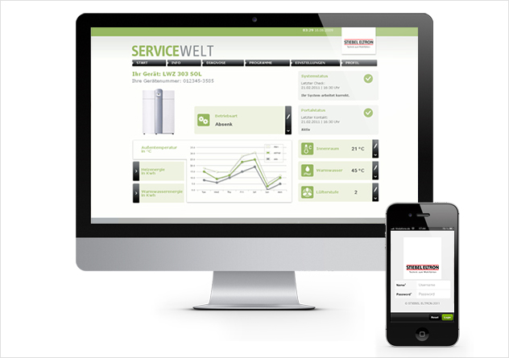
Image 3: Commande de la pompe à chaleur via le réseau domestique

